Письмо праправнуку Алексею
Дорогой Алеша!
Пишет тебе твоя прапрабабушка Вера.
Как много лет минуло с тех пор, когда отгремели салюты Победы, нашей долгожданной победы над фашистской Германией! Но все равно каждый год потомки вспоминают своих героев, которые ценой собственной жизни приближали эту победу.
9 мая ты со своими друзьями и семьей праздновал 71-ю годовщину Победы. Ходил на парад с воздушными шарами и флажками, как мы когда-то. А что такое День Победы?
Ты, конечно, знаешь из рассказов и уроков истории, как советский народ победил фашистскую Германию. Но какой ценой… Какими жертвами… Какими усилиями...
Великая Отечественная война, Победа над фашизмом навсегда останется в российской истории и в истории каждой семьи. Потому что все люди боролись за Победу, вкладывая все свои усилия и приближая ее год за годом, день за днем.
Алешенька, тебе про меня, наверное, рассказывали родители. Я - Вера Феоктистовна Таныгина, твоя прапрабабушка. Родилась в деревне Крыкнарать Белебеевского района Башкирской Автономной Социалистической Республики. Я была старшей из 5 детей. Война раскидала нас по разным точкам нашего огромного государства.
После окончания четырехлетки (деревенской школы), которая находилась не в нашей, а в соседней деревне Надеждино, и была одна на 5 деревень, я попала в Уфу к тете Наде, которая забрала меня для того, чтобы я закончила семилетнюю школу и смогла поступить в техникум. Раньше техникумы назывались ФЗУ - фабрично-заводские училища. Студенты работали и учились в вечернюю смену. После окончания средней школы меня увезли в Иркутскую область в село Мальта, которое ты проезжаешь по дороге из Братска в Иркутск. В Мальте жили наши родственники, и мы с братом Михаилом каждое лето бывали там еще когда были детьми.
Я училась на 2 курсе сельскохозяйственного техникума в Иркутске, когда началась война. Мы узнали о ней 23 июня, в понедельник. Очень хорошо помню тот день. Занятия прекратили в середине учебного дня и собрали нас всех во дворе на линейку. После сообщения директора о вероломном нападении Германии стояла звенящая тишина, такая, словно могла оглушить этой страшной новостью.
Я пошла добровольцем на фронт. Прошла срочные 2-х недельные курсы медсестер и передо мной был путь в долгих 4 года, до самой Чехословакии, откуда я привезла военные трофеи, которые так бережно хранятся в твоей семье - альбом маленькой немецкой девочки "Unser kind" ("Наш ребенок"), золотую цепочку с подвеской-лягушкой, изящную баночку из ярко синего богемского тончайшего стекла и старинные настенные часы. А еще оставила там свою фронтовую подругу, которая вышла замуж за чеха и родила ему дочь Лиду - мою крестницу.
Невозможно передать, как тяжело хрупкой девушке вытаскивать раненых солдат с поля боя, рискуя своей жизнью, надрываясь, но желая, чтобы они выжили и снова вышли в бой.
Мой брат Михаил Феоктистович перед войной отслужил срочную службу в 1936-37 годах. Перед войной работал сельским учителем, он пропал без вести в 1944 году. Есть только строки из военного приказа о присуждении ему медали "За отвагу": "за то, что в бою за безымянную высоту 30.11.43 г. со своим отделением отразил контратаку немцев, в этом бою лично убил 3 немцев".
Многие, пришедшие с войны, не смогли адаптироваться к мирной жизни, не завели семьи, долго не пожили на этом свете. Но все мы ковали Победу. Любой ценой. Неимоверными усилиями.
9 мая - это праздник, который никогда не будет вычеркнут из ка-лендаря. Это долг потомков - не забывать тяжелых уроков Второй мировой войны и не допускать новых глобальных конфликтов.
Хотелось бы, чтобы ты, мой мальчик, гордился нами. Желаю, чтобы ваше поколение никогда не узнало голода и лишений, чтобы над вами светило мирное солнце в чистом небе.
Помни о нас, Алеша...
С любовью к тебе и всем вам, твоя прапрабабушка Вера!

Автор: Потапов Алексей, гр. АТ-46 ГБПОУ «Братский промышленный техникум».
Руководитель: преподаватель истории Волошина А. А.
Приложения
1. Таныгин Михаил Феоктистович
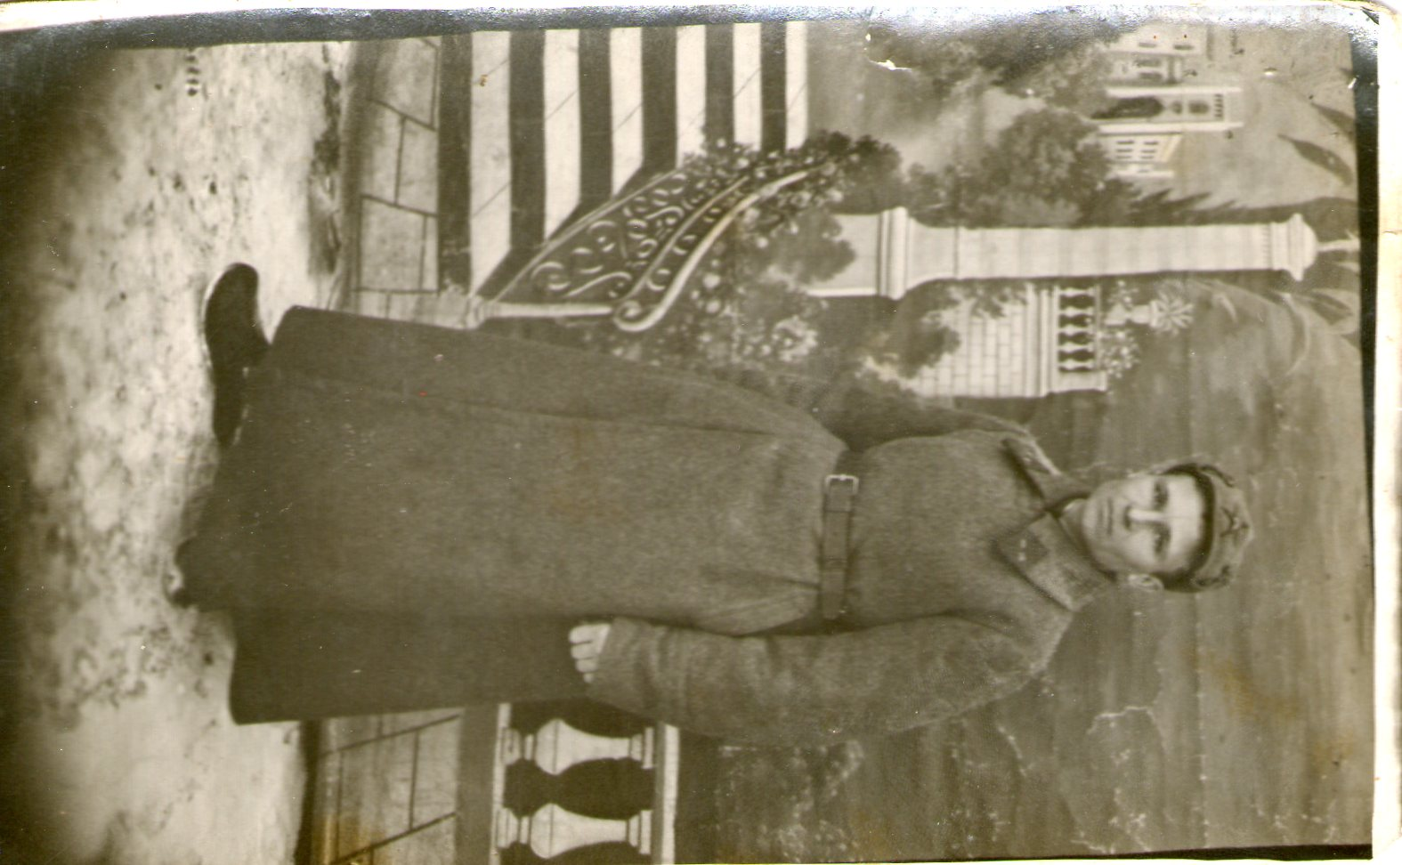
1.01.1937 г.
2. Медаль "За отвагу"
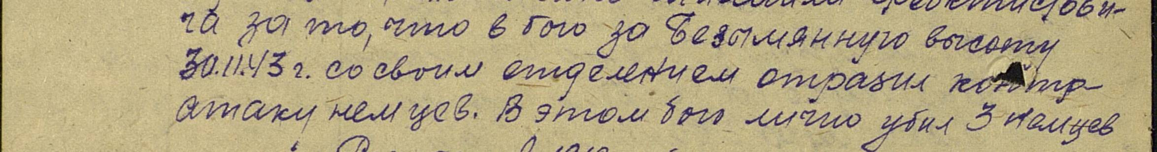
http://www.podvignaroda.mil.ru/?#id=150934184&tab=navDetailManAward
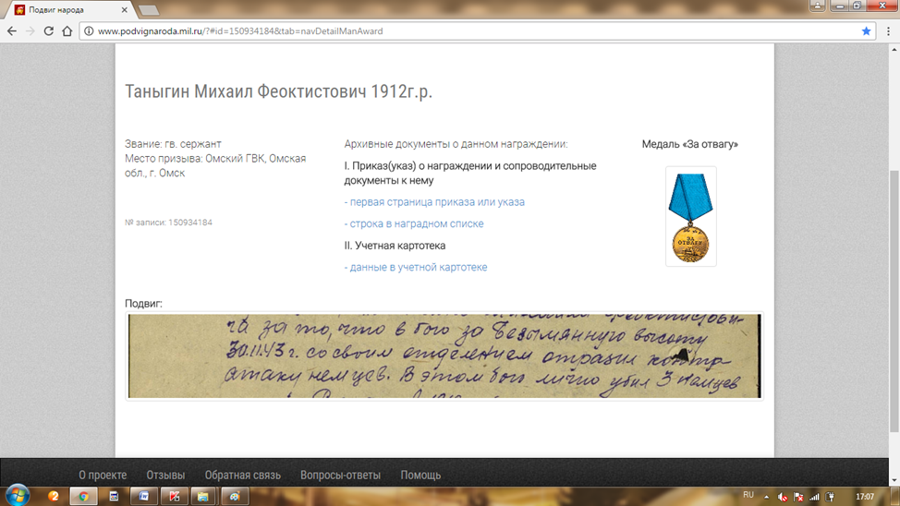
3. Таныгины Вера и Михаил в детстве
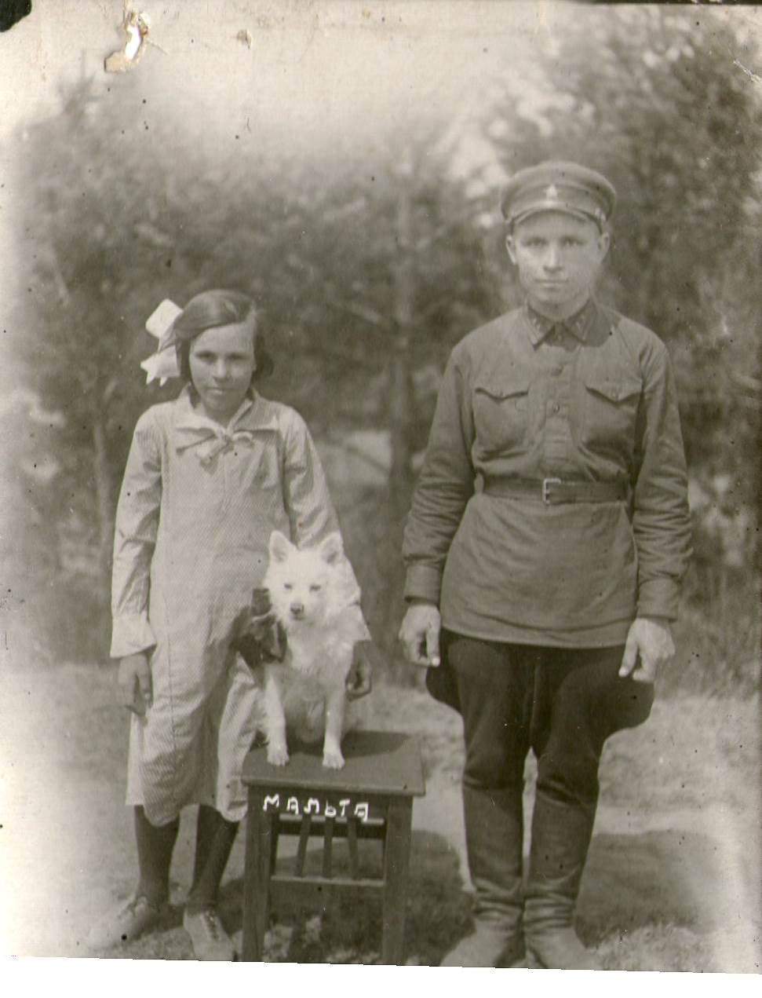

4. Таныгина Вера Феоктистовна с фронтовой подругой в освобожденной Чехословакии в 1944 г.
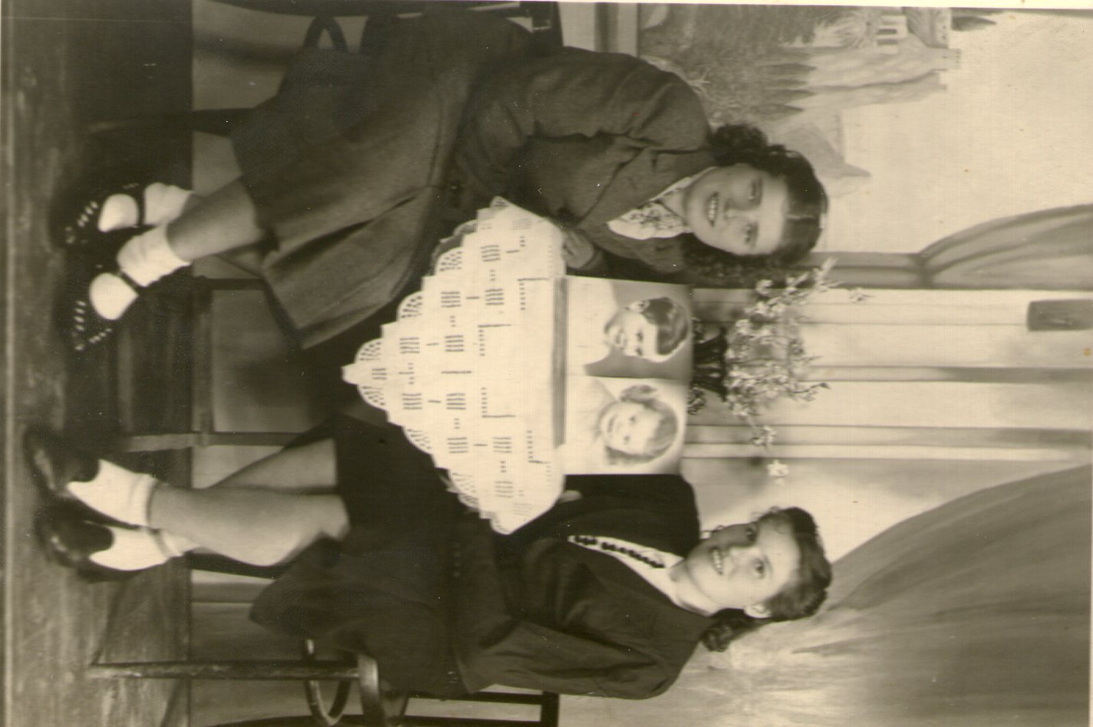
5. Медсестра Вера Таныгина делает укол раненому солдату в военно-полевом госпитале
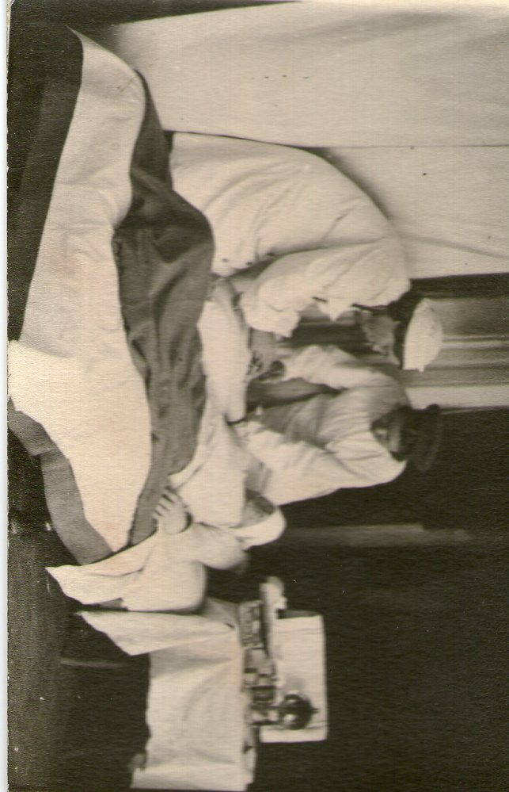
6. Вера Феоктистовна с подругой после войны
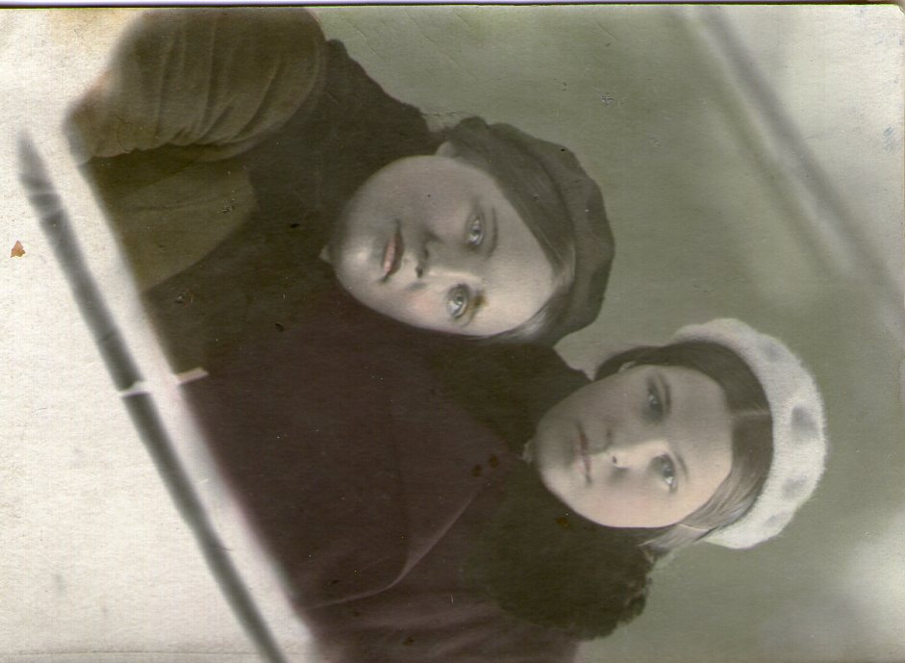
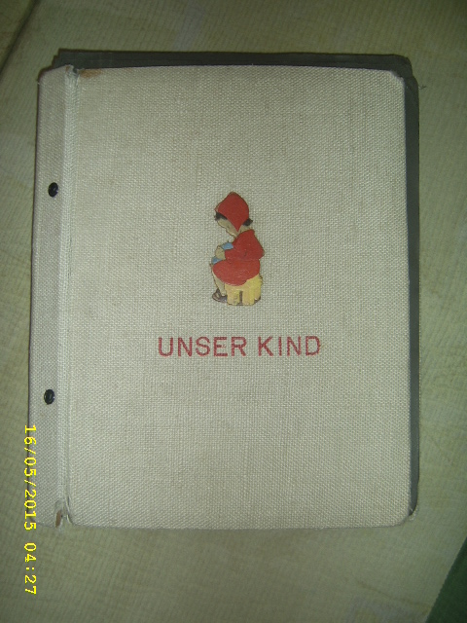
7. Военный трофей (довоенный фотоальбом немецкой девочки)

